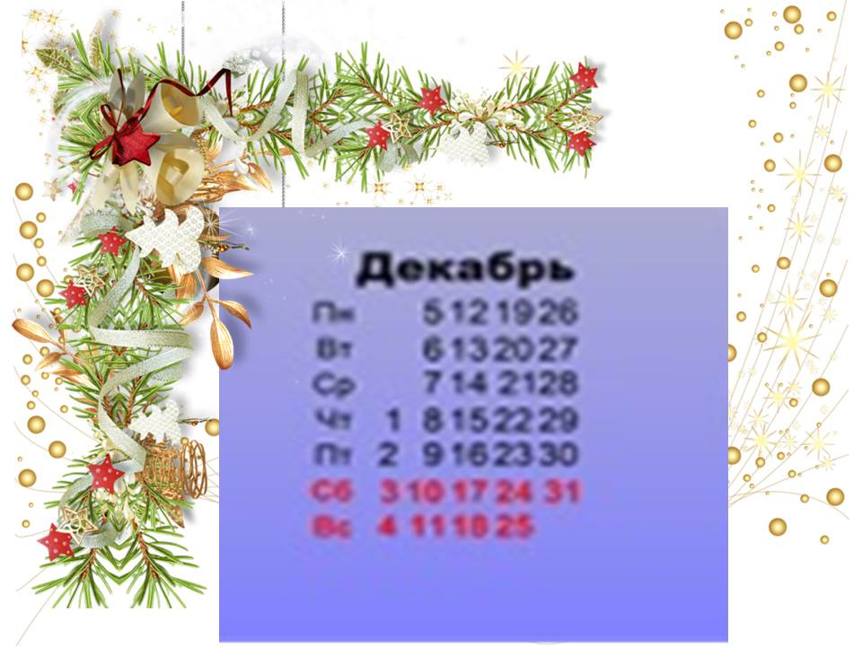 | 03.12.91. День рождения Метагалактического Образования.  25.12.11. Выявление и стяжание 62 Метагалактической цивилизации Истины Универсума. Подвиг. | 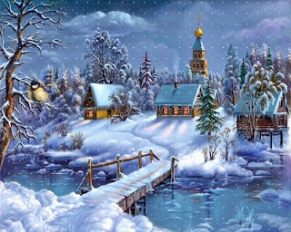

Синтез-деятельность Синтез Активности ИВО Изначально Вышестоящего Дома Изначально Вышестоящего Отца 203 Изначальности, Молдова
(все занятия в офисе ИДИВО Молдова ул. Албишоара,4, оф.506а)
Дата | Деятельность подразделений | Время | Ответственный
1неделя  01.12 чт  01.12 чт | Совет ИВО и ИВДИВО  Совет ВШС | 11:30-13:00  16:00-17:45 | Будда, Ипостась ИВО, Глава Синтез Активности ИВДИВО 203 Изначальности, УС Кут Хуми, Валова И  Владыка, И Изначальной И Активностей, Глава ВШС ИВДИВО 203 Изначальности, УС Иосифа, Лека Л
02.12пт | Проработка 5ФЧС | 18:00-19:45 | Учитель, ИС Огнеслава, Глава МГК Молдовы, УС Янова, Андрющенко А
03.12 сб.  03.12 сб  03.12 сб | Праздник, День рождения Метагалактического Образования.  Дом Посвящения для всех Служащих Синтез Активности 203И  Занятие по психодинамике | 12:00-13:45  14:00-15:45  16:00-17:45 | Аспект ИС Света ИВО, Праздничный Секретарь ДСС, Левинская Е.  Учитель, ИС Фаинь, Глава Дома Посвящений Молдовы, УС Византия, Чумак Е  Аспект, ИС Заряженности ИВО, УС Марка, Офис-секретарь ИЦИС, Гуцан Л
04.12вс | Встреча с приглашёнными | 14:00-15:45 | Будда, Ипостась ИВО, Глава Синтез Активности ИВДИВО 203 Изначальности, УС Кут Хуми, Валова И  Владыка, И Изначальной И Активностей, Глава ВШС ИВДИВО 203 Изначальности, УС Иосифа, Лека Л  Учитель, ИС Огнеслава, Глава МГК Молдовы, УС Янова, Андрющенко А
2неделя  05.12 пн | Совет МАИ | 17:00-18:45 | Учитель, ИС, Глава МАИ Молдовы, Управления Синтеза Юсефа, Даукште В
06.12вт | Совет ИЦИС | 18:00-19:45 | Учитель, ИС Нины, Глава ИЦИС Огнеслава Нины, УС Юлия, Каплинская Л
07.12 ср  07.12 ср | Совет ДО Статуса ИВО  Проработка 19-го Синтеза | 16:00-17:45  18:00-19:45 | Логос, Ипостась ИВМ, Глава Дома Отца Статуса ИВО, УС Саввы, Сычук Н  Владыка, И Изначальной И Активностей, Глава ВШС ИВДИВО 203 И, УС Иосифа, Лека Л
08.12 чт | Совет МАИ | 17:00-18:45 | Учитель, ИС, Глава МАИ Молдовы, Управления Синтеза Юсефа, Даукште В
09.12пт | Совет с Главами ДО | 18:00-19:45 | Будда, Ипостась ИВО, Глава Синтез Активности ИВДИВО 203 Изначальности, УС Кут Хуми, Валова И
10.12 сб | Совет ДО Присутствия | 10:00-11:45 | Логос, Ипостась ИВМ, Глава ДО Присутствия ИВО, УС Александра, Петренко Л
11.12вс  11.12вс | Совет ДО ИВДИВО  Совет Дома Статусного Синтеза | 10:00-11:45  12:00-13:45 | Логос, Ипостась ИВМ, Глава ДО ИВДИВО Полномочного, УС Владомира, Лисник Т  Учитель, ИС Кут Хуми, Глава Дома Статусного Синтеза Молдовы, УС Филиппа, Костин Л
3неделя  12.12пн | Политзанятия МГК Молдовы для всех Служащих Синтез Активности203И | 18:00-19:45 | Учитель, ИС Огнеслава, Глава МГК Молдовы, УС Янова, Андрющенко А
13.12вт | Занятия ИЦИС для всех служащих ИВДИВО 203И | 18:00-19:45 | Учитель, ИС Нины, Глава ИЦИС Огнеслава Нины, УС Юлия, Каплинская Л
14.12ср | Совет МАН | 18:00-19:45 | Владычица, ИО Активностей, Глава МАН Молдовы, УС Мории, Дога Е
15.12чт  15.12чт | Занятия ИЦИС для всех служащих ИВДИВО 203И  Занятие ВШС служащих Синтез Активности 203И | 16:00-17:45  18:00-19:45 | Аспект, ИС Содержания ИВО, УС Илия,  Энергопотенциальный Секретарь ДП ОнескуА  Владыка, И Изначальной И Активностей, Глава ВШС ИВДИВО 203 Изначальности, УС Иосифа, Лека Л
16.12пт | Тренинг с Ипостасью Синтеза Огнеслав Нина для всех Служащих | 18:00-19:45 | Предначальная ИВО Власова А.
17.12сб  18.12вс | 20Философские Чтения Синтеза  20Философские Чтения Синтеза  6 Философские Чтения Синтеза  6 Философские Чтения Синтеза | 08:00-14:00  08:00-14:00  15:00-21:00  15:00-21:00 | Учитель Синтеза Власова А  Учитель Синтеза Власова А
4неделя  19.12пн  19.12пн | ДО Технологий  Совет МГК | 10:00-11:45  18:00-19:45 | Логос, ИИВМ, Глава ДО Технологии ИВО, УС Вильгельма, Куратова И.  Учитель, ИС Огнеслава, Глава МГК Молдовы, УС Янова, Андрющенко А
20.12вт | Совет ДО Изначальности ИВДИВО | 14:00-15:45 | Логос, Ипостась ИВМ, Глава ДО Изначальности ИВО, УС Юстаса, Янова С
21.12ср  21.12ср | Совет ДО Статуса ИВО  Проработка 6го Синтеза | 16:00-17:45  18:00-19:45 | Логос, Ипостась ИВМ, Глава Дома Отца Статуса ИВО, УС Саввы, Сычук Н  Владыка, И Изначальной И Активностей, Глава ВШС ИВДИВО 203 Изначальности, УС Иосифа, Лека Л
22.12 чт | Занятия МАИ для всех Служащих ИВДИВО 203И | 17:00-18:45 | Учитель, ИС, Глава МАИ Молдовы, Управления Синтеза Юсефа, Даукште В
23.12пт  23.12пт | Совет Неизречённого Синтеза  Совет ИЦИС, работа с территорией, мероприятия в городе | 10:30-12:00  14:00-15:45 | Владыка, И Изначальной И Активностей, Глава ВШС ИВДИВО 203 Изначальности, УС Иосифа, Лека Л  Учитель, ИС Нины, Глава ИЦИС Огнеслава Нины, УС Юлия, Каплинская Л
24.12сб  24.12сб  24.12сб | ДО Присутствия ИВДИВО  ДСС для всех Служащих Статуса ИВДИВО203И  Занятия по психодинамике | 10:00-11:45  12:00-13:45  16:00-17:45 | Логос, Ипостась ИВМ, Глава ДО Присутствия ИВО, УС Александра, Петренко Л  Учитель, ИС Кут Хуми, Глава Дома Статусного Синтеза Молдовы, УС Филиппа, Костин Л  Аспект, ИС Заряженности ИВО, УС Марка, Офис-секретарь ИЦИС, Гуцан Л
25.12вс  25.12вс  25.12вс | Совет ДО ИВДИВО  Новогодние стяжания. Бал в Зале ИВО  Совет Ипостасей Синтез Активности 203йИ | 10:00-11:45  12:00-13:00  14:00-15:45 | Логос, Ипостась ИВМ, Глава ДО ИВДИВО Полномочного, УС Владомира, Лисник Т  Будда, Ипостась ИВО, Глава Синтеза Активности ИВДИВО 203 Изначальности, УС Кут Хуми, Валова И  Глава Совета Ипостасей, Ипостась Онеску А.
5неделя  26.12пн | Новогодние стяжания. | 12:00-13:00 | Владыка, И Изначальной И Активностей, Глава ВШС ИВДИВО 203 Изначальности, УС Иосифа, Лека Л
27.12вт  27.12вт | Новогодние стяжания  Совет ДО Посвящения | 12:00-13:00  18:00-19:45 | Владычица, ИО Активностей, Глава МАН Молдовы, УС Мории, Дога Е  Логос, Ипостась ИВМ, Глава ДО Посвящения ИВО, УС Савелия, Болбочеану Т.
28.12ср  28.12ср  28.12ср | Новогодние стяжания  Занятие с новичками  Статусная Посвятительная Школа Логоса | 12:00-13:00  16:00-17:45  18:00-19:45 | Учитель, ИС Кут Хуми, Глава Дома Статусного Синтеза Молдовы, УС Филиппа, Костин Л  Учитель, ИС Фаинь, Глава Дома Посвящений Молдовы, УС Византия, Чумак Е  Логос ИВДИВО, Дога Е
29.12чт | Новогодние стяжания | 12:00-13:00 | Учитель, ИС Огнеслава, Глава МГК Молдовы, УС Янова, Андрющенко А
30.12пт | Новогодние стяжания | 12:00-13:00 | Учитель, ИС Нины, Глава ИЦИС Огнеслава Нины, УС Юлия, Каплинская Л
31.12пт | Новогодние стяжания | 12:00-13:00 | Учитель, ИС Фаинь, Глава Дома Посвящений Молдовы, УС Византия, Чумак Е

